Messwasserpumpe V 600

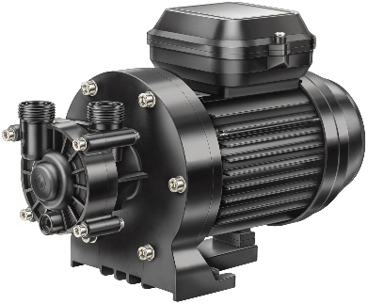

Pumpenausführung

- horizontale, normalansaugende Blockpumpe mit Peripheral-Laufrad
- Balg-Gleitringdichtung auf Kunststoff-Laufradnabe montiert
- Motor- bzw. Pumpenwelle kommt mit dem im Kreislauf befindlichen Wasser nicht in
Berührung

Motor
- Wechselstrommotor 230 V
- Schutzart IP55
- elektrische Trennung

________________________________________________________________

Werkstoffausführung
Gehäuse PPS GF 40
Gehäusedeckel PPS GF 40
Pumpenwelle PPS GF 40
Laufrad PEEK
Gleitringdichtung Kohle/Keramik/NBR
Schrauben Edelstahl 1.4571

Fabrikat
Hersteller SPECK
Baureihe Messwasserpumpe
Pumpenbezeichnung/Typ V 600

Betriebsverhältnisse
Förderstrom ____________________ m³/h
Förderhöhe ____________________ m
Motor
Drehzahl 2.840 min⁻¹
Leistungsaufnahme P1 0,28 kW
Leistungsabgabe P2 0,14 kW
Spannung 230 V, 50 Hz

Anschlüsse
Sauganschluss G ¾
Druckanschluss G ¾

Hersteller
Adresse SPECK Pumpen Verkaufsgesellschaft GmbH
Hauptstraße 3, 91233 Neunkirchen am Sand
Kontakt Tel.: +49 9123 949-0
Fax: +49 9123 949-260
E-Mail: info@badu.de

